БУКВА Ф
НА ЧТО ПОХОЖА БУКВА
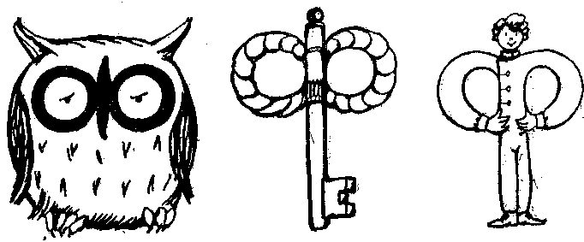
Филин, в книжку залетев,
Притворился буквой Ф.
(А. Шибаев)

С этой буквой на носу
Филин прячется в лесу.
(Е. Тарлапан)

Филин — два огромных глаза —
Букву Ф напомнит сразу.
Лупоглазый целит взгляд,
Словно фотоаппарат.
(В. Степанов)

Всем известно без подсказки:
Буква Ф — как ключ от сказки.
Никогда его у нас
Не отнимет Карабас.
(В. Степанов)

Федя ходит руки в боки.
Значит, выучил уроки.
(Г. Виеру)

УЧИМСЯ, ИГРАЯ
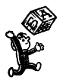 (Материал для игровых упражнений)
Звук
Фонетическая зарядка.
Как фыркает кот? (Ф-ф-ф…)

Кто внимательный?
1. Найдите одинаковый звук в словах: фартук, фотоаппарат, фонарик, флаг.
2. Отгадайте имя мальчика по первым звукам слов: фрукты, ель, дом, яблоко. (Ответ: Федя.)
3. Запомните слова со звуками [ф, ф'], которые встретятся вам в сказке.
Фокусник Федя.
В лесу появилась большая фанерная афиша, на которой было написано:
«Спешите видеть!
Фокусник фазан при помощи волшебного фонарика превращает фикус в фиалку!
Фонтан из пустого флакона!
Моментальная фотография без фотоаппарата!».
- Фи, - сказал филин Федя, - с волшебным фонариком каждый сможет. А я вот без фонарика те же фокусы покажу. У кого есть фикус?
- У меня, – сказала медведица и притащила фикус в горшке.
- Ставь на пенёк и давай сюда свой фартук!
Накрыл Федя фартуком фикус и громко прошептал:
- Фабэс, мабэс, палка, фикус, стань фиалкой! - потом как сдёрнет фартук, фикус как грохнется об землю! Горшок вдребезги, фикус – пополам.
- Я тебе за такой фокус знаешь, что сделаю! – взревела медведица. – Поучись сначала, а потом уж фокусы показывай, факир-недоучка!..
(Г. Юдин)

Твёрдый — мягкий.
Показывайте синюю карточку, если звук [ф] твёрдый, зелёную, если звук [ф'] мягкий. (Федя, шофёр, фабрика, фуфайка, фикус, светофор.)

Узнайте звук.
Вставайте, если услышите звуки [ф, ф'] в словах: кофта, ваза, шарф, Вася, ширма, ферма, вагон, фазан, вилка.

Кто больше?
Придумайте как можно больше слов, начинающихся с фа (фартук, факел, фабрика, фазан, фантазия, фанты); с фи (физик, филин, фирма).

Доскажите словечко.
Из меня посуду тонкую,
Нежно-белую и звонкую
Обжигают с древних пор.
Называюсь я … (фарфор).

Праздник, праздник у ворот!
Кто встречать его пойдёт?
Я и верный мой дружок –
Красный маленький … (флажок).

Весь день стоят на улице,
Прохожими любуются.
Их служба начинается,
Когда уже смеркается,
И не погаснут до зари
Глаза ночные … (фонари).

Слоговой аукцион.
Продолжите слово: фла… (-кон, -жок); фор… (-ма, -точка); фи… (-лин, -кус); бу… (-фет, -фер); кон… (-фета, -фетти).

Буква.
Буква потерялась.
□ абрика, ко □ та, шо □ ёр, □ у □ айка.

Слово рассыпалось.
Составьте слово, начинающееся с ф, из букв ТЫФКУР. (Ответ: фрукты.)

Превращение слов.
Измените одну букву: фикус (фокус), ферма (форма, фирма).

Слоговое лото.
Составьте слово из слогов: фор, фар, фла, фы, фла, фи, тук, ма, жок, шар, кон, кус.
(Ответ: форма, фартук, флакон, флажок, шарфы, фикус.)

Лесенка.
фи
фут
фара
форма
флажок
фуфайка
Сквозная буква.
буфет
кофта
шофёр
фуфайка

Дополните слово.
Шар — (шарф).

Занимательные модели.
Подберите слова по следующим моделям:
1. Ф — — — (флаг, флот, Федя).
2. — — — ф (шарф, шкаф, скиф).
3. — — ф — — (кофта, суфле, вафли).

Образуйте новые слова.
Флот помог.
Надо брать из слова ФЛОТ по одной букве и добавлять в конец каждого из четырёх слов, чтобы получились новые слова:
пена
шар
+ флот
бор
метр
(Ответ: пенал, шарф, борт, метро.)

Из одного слова — несколько.
ФАКЕЛ (фрукт, абрикос, клубника, ежевика, лимон).
Составьте текст деловой телеграммы из каждой буквы слова ФАЗА (Фазаны аисты зоопарке-Академия).

Наборщик.

Составьте новые слова из букв слова ФАБРИКА (факир, фара, фа; аист, арбуз, автобус; брак, бра, бар; раб, рак, бак; ива, иволга, Иван; клён, куст, карандаш; аквариум, автомобиль, астры; риф, бирка, кирка, акр).

Прочитайте предложения (различайте в и ф).

Мама с…язала дочери тёплый шар… .

Улицу зали…ают ас…альтом.

По …сему городу были расклеены а…иши.

В нашем городе …ыступали знаменитые …утболисты.

Школьники были на дере…енской …ерме.

…комнату через …орточку …летел воробей.

…еде …чера купили новый …отоаппарат.

ЗАНИМАТЕЛЬНЫЙ МАТЕРИАЛ
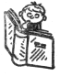 Кроссворды.
Решите кроссворд, и вы узнаете, кто этот мальчик. (Ответ: физкультурник.)
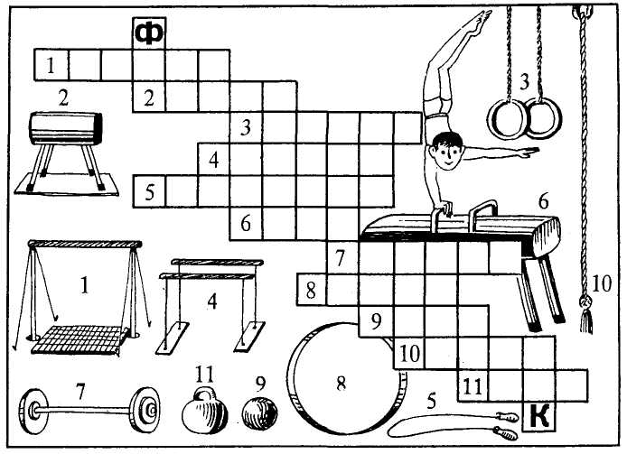

Как зовут мальчика? (Ответ: Филиппок.)
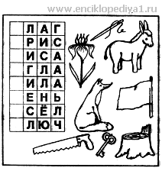

Шарады.
Я приношу с собою боль,
В лице большое искажение,
А «ф» на «п» заменишь коль,
То превращаюсь в знак сложения.
(Флюс — плюс)

Мой первый слог короткий – нота.
Её найти легка забота.
Люблю второй я раннею весной:
Цветуший он особенно хорош!
А всё - у здания найдёшь.
(Фа-сад)

Ребусы.
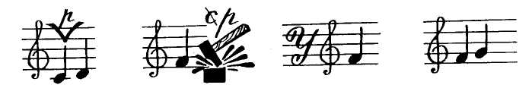
(Ответ: дрофа, фартук, Уфа, фасоль.)

Загадки.
Снег мешками валит с неба,
С дом стоят сугробы снега.
То бураны и метели
На деревню налетели.
По ночам мороз силён,
Днём капели слышен звон.
День прибавился заметно.
Ну, так что за месяц это?
(Февраль)

Днём спит, ночью летает,
Прохожих пугает.
(Филин)

Этот глаз — особый глаз.
Быстро взглянет он на вас,
И появится на свет
Самый точный ваш портрет.
(Фотоаппарат)

Наведёт стеклянный глаз,
Щёлкнет раз – и помнит вас.
(Фотоаппарат)
Скороговорки.
Наш Филат не бывает виноват.
Филипп к печке прилип.
У Фани — фуфайка, у Феди — туфли.
Михаил играл в футбол, он забил в ворота гол.
Флот плывёт к родной земле, флаг на каждом корабле.
Филину дарили галки фрак, фуражку и фиалки.
В огороде Фёкла
Ахала и охала:
Уродилась свёкла
Не на грядке, около.
Жалко Фёкле свёклу,
Жалко свёкле Фёклу.
Жаловалась Фёкла:
— Заблудилась свёкла!

Весёлые стихи.
…А фазаны попросили:
— Букву Ф
Найди нам, филин.
Но, вздыхая тяжело,
Филин прячется в дупло.
Филин
Даже с фонарём
Ничего
Не видит днём.
(Т. Сапгир)

Филин в чаще
У-ух да у-ух!
У зайчишки замер дух.
Бедный заинька не спал,
Под кустом всю ночь дрожал.
(Ф. Бобылев)
Филин серый, филин старый,
А глаза горят, как фары.
Филин — прыг, филин — скок,
Филинёнку дал флажок.
Филинёнок рад, рад —
Два фонарика горят.
(Г. Сапгир)

— Фью, фью! — птица распевает.
И фиалка расцветает,
И земля глядит на нас
Миллионом синих глаз.
(Г. Виеру)

Посмотрите! Посмотрите!
Вот какой флажок у Мити!
Кто флажок подарил?
Митя сам смастерил.
(О. Высотская)

Фокусник во фрак одет,
Факел превратит в букет,
Фея выскочит оттуда.
Фокус это или чудо?
(В. Берестов)

Филин взял футбольный мяч,
И у норок новых
Начался футбольный матч
Двух команд норовых.
(А. Пудваль)

Нелегко снимать зверей.
Заяц просит: «Поскорей!».
Мышь пищит: «Боюсь немножко,
Что увидит снимок кошка».
«Уколю, — грозится ёж, —
Если снимка не пришлёшь!».
(В. Берестов)

Детский фольклор, потешки.
Сказала тётя:
— Фи, футбол! —
Сказала мама:
— Фу, футбол! —
Сестра сказала:
— Ну, футбол… —
А я ответил:
— Во футбол!
(Г. Сапгир)

СЛОВАРЬ

(Крылатые слова и выражения, происхождение слов)
Филькина грамота. Так мы называем не имеющую никакого значения пустую бумажку, не обладающий какой-либо реальной ценностью документ. Значение фразеологизма первоначально было несколько иным, чем сейчас. Об этом недвусмысленно говорит нарицательное употребление слова «Филька» в значении «глупый, недалёкий человек». «Филька» образовано от имени «Филя», «Филимон» и употреблено здесь пренебрежительно.
Таким образом, «филькина грамота» буквально значило: глупо составленный, плохо написанный документ.

ФИЗКУЛЬТМИНУТКИ
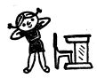
Физкультпривет.
На болоте две подружки, две зелёные лягушки
Утром рано умывались, полотенцем растирались.
Ножками топали, ручками хлопали,
Вправо, влево наклонялись и обратно возвращались.
Вот здоровья в чём секрет.
Всем друзьям физкультпривет!
(Дети сопровождают чтение стихотворения движениями.)
В.В. Волина

